SOCIALIZACION

En nuestra cotidianidad, sin quererlo a veces, cometemos faltas que van en contra de la urbanidad, o presenciamos algunos de estos actos en personas de nuestra comunidad.

- ¿Qué faltas representan las siguientes imágenes?
- ¿Qué les recomendarías a quienes vieras en esta situación?, explica el por qué.
EJEMPLO:

FALTA: se está manifestando una falta de educación acerca del desagrado que causa el estornudar en público sin tener en cuenta que se encuentran personas cerca y no utilizando un pañuelo para cubrir la boca.
RECOMENDACIÓN: voltear la cara para un lado discretamente y utilizar un pañuelo que cubra la boca para evitar causar molestias a quienes nos rodean.

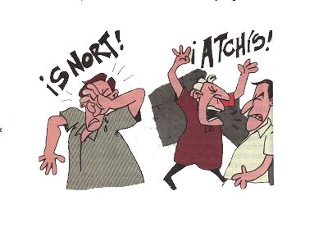

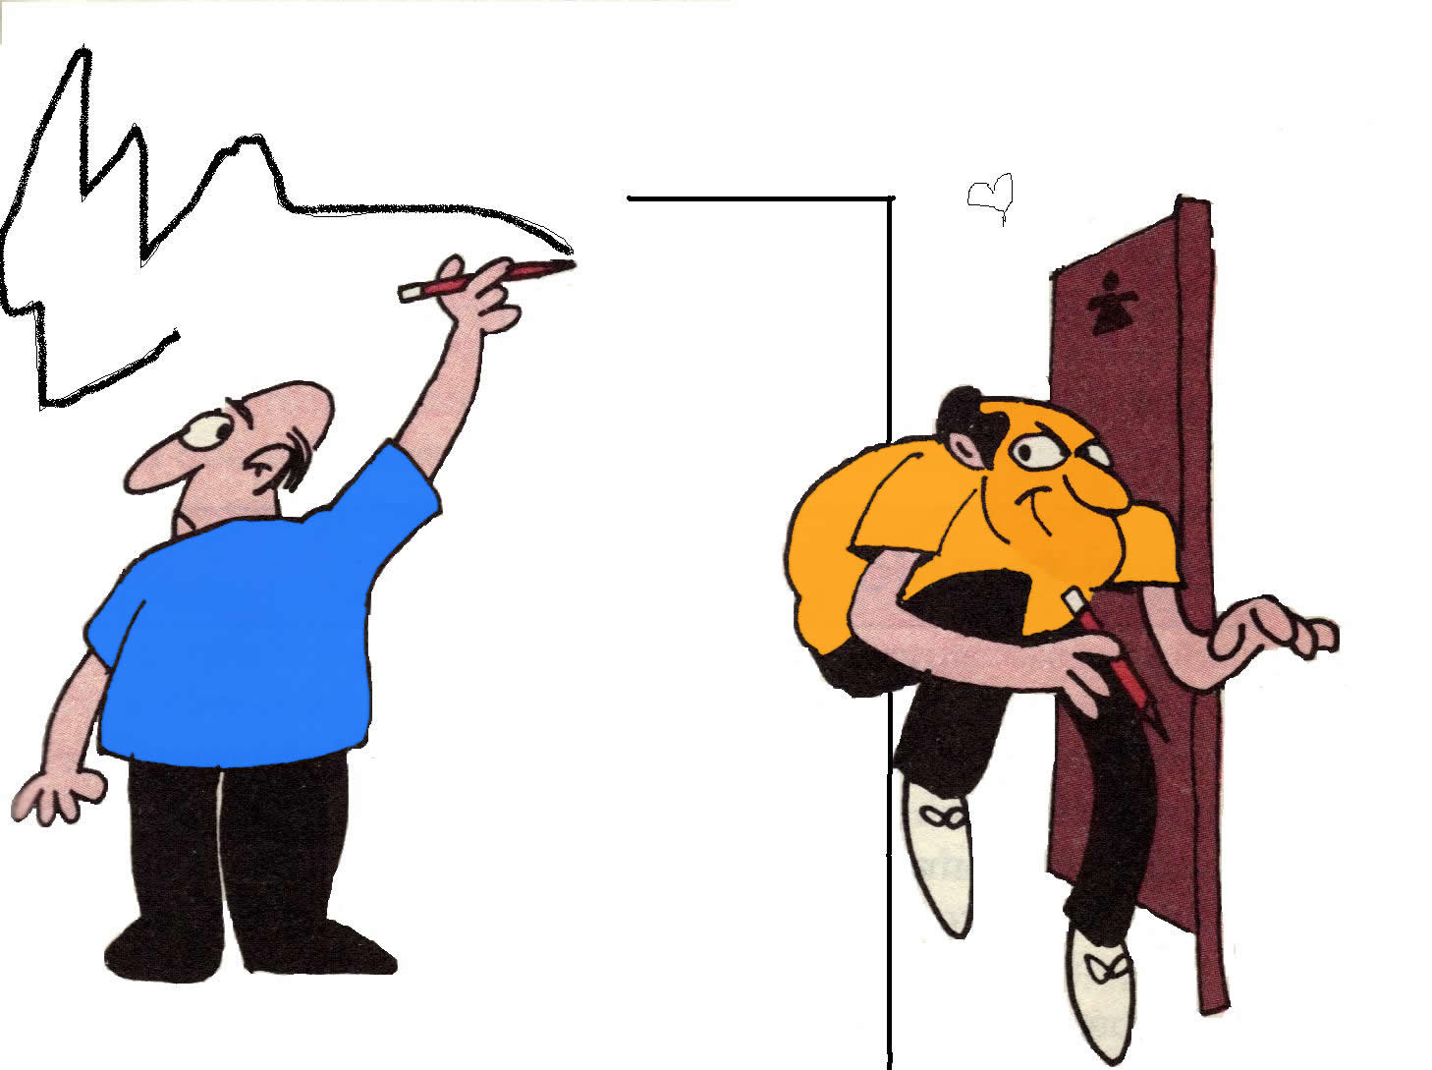 | FALTA:  RECOMENDACIÓN:
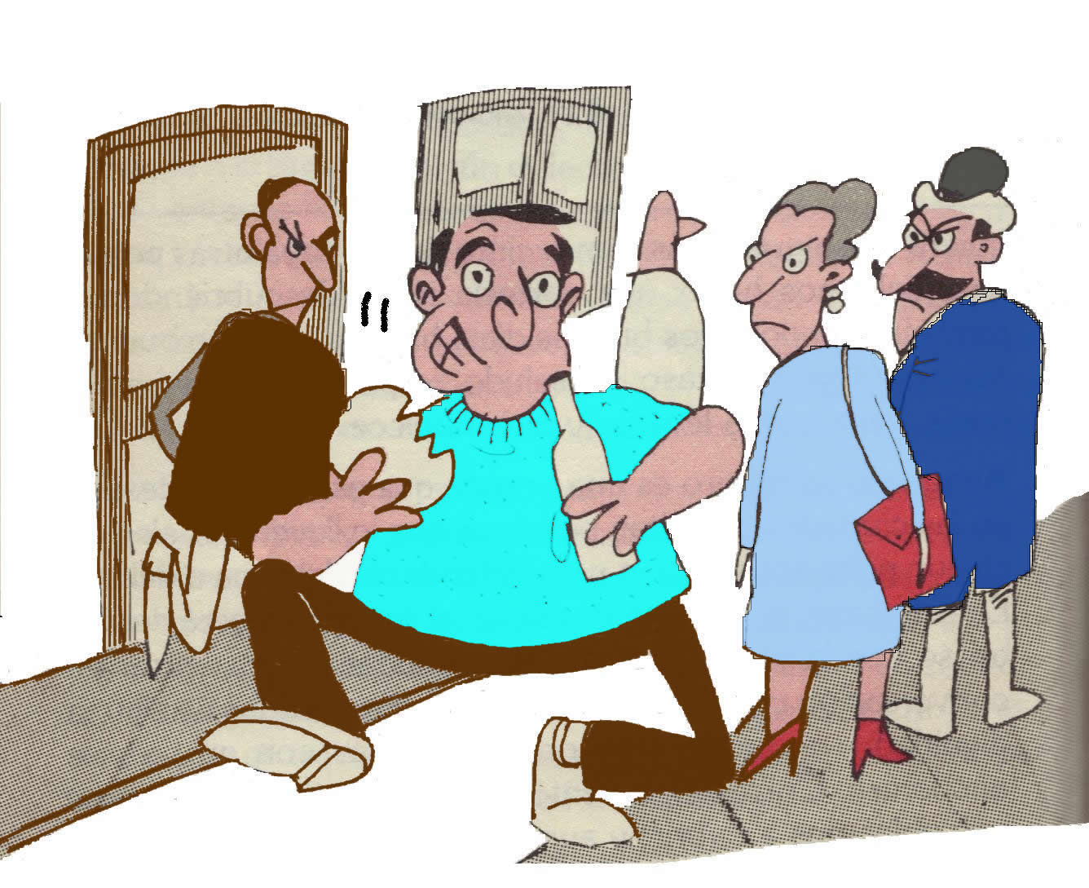 | FALTA:  RECOMENDACIÓN:
 | FALTA:  RECOMENDACIÓN:
 | FALTA:  RECOMENDACIÓN:

2. Realiza una sopa de letras con los 15 términos QUE TENGAN QUE VER CON LA CALIDAD HUMANA Y LA CALIDAD DE VIDA; CON DICHOS TÉRMINOS ELABORA UN ESCRITO QUE EXPLIQUE LA REACION QUE EXISTE ENTRE ESTOS DOS TEMAS, LACALIDAD DE VIDA Y LA CALIDAD HUMANA. No olvides señalarlos dentro de esta misma.

